Факультет «Информатика и вычислительная техника»
Кафедра «Кибербезопасность информационных систем»

ФЕДЕРАЛЬНОЕ ГОСУДАРСТВЕННОЕ БЮДЖЕТНОЕ
ОБРАЗОВАТЕЛЬНОЕ УЧРЕЖДЕНИЕ ВЫСШЕГО ОБРАЗОВАНИЯ
«ДОНСКОЙ ГОСУДАРСТВЕННЫЙ ТЕХНИЧЕСКИЙ УНИВЕРСИТЕТ»
(ДГТУ)

Лабораторная работа № 6
по дисциплине: «Теория псевдослучайных генераторов»
на тему: «Методика оценки качества ГПСП. Графический тест: распределение на плоскости»

Выполнил
обучающийся гр. ВКБ41
Якушевский Сергей Сергеевич
Проверила:
Ст. пр. Артамонова Е.А.

Лабораторная работа № 6
«Методика оценки качества ГПСП. Графический тест: распределение на плоскости»
Задание.
Построить распределение на плоскости для каждой последовательности из лабораторных работ № 1 – 4, определить зависимость между элементами исследуемой последовательности.

Результат.

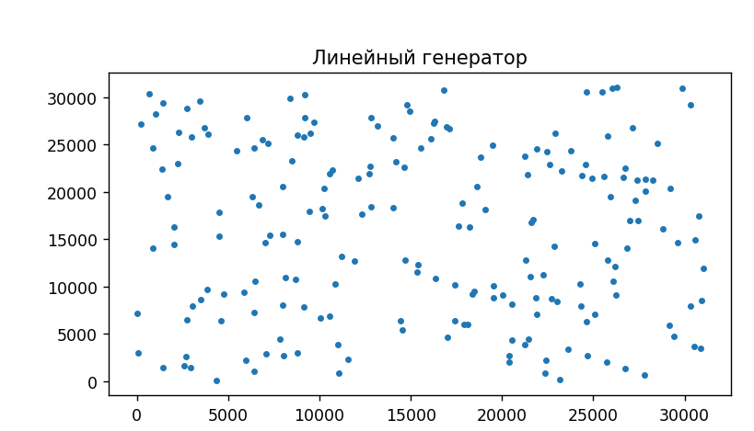

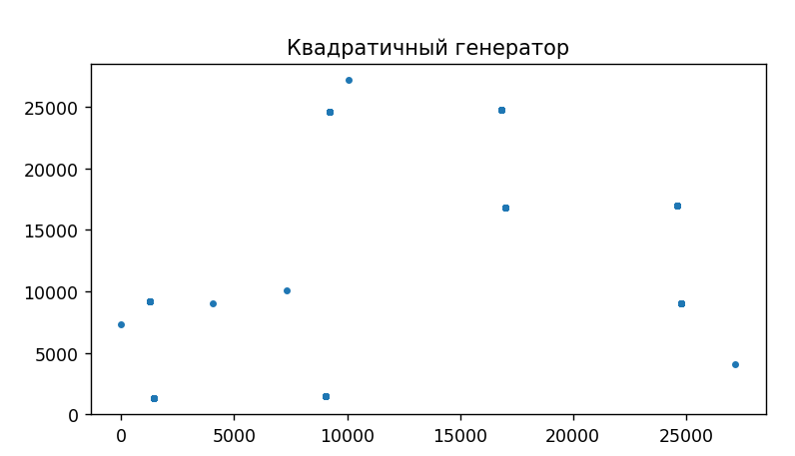

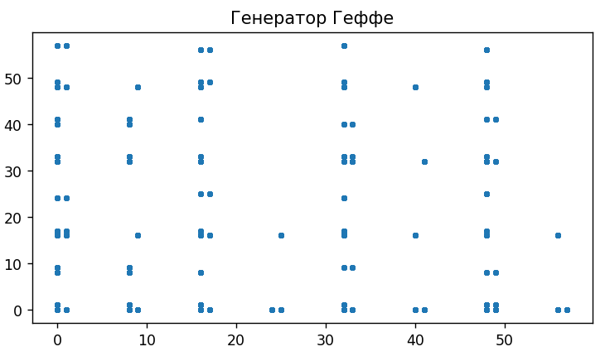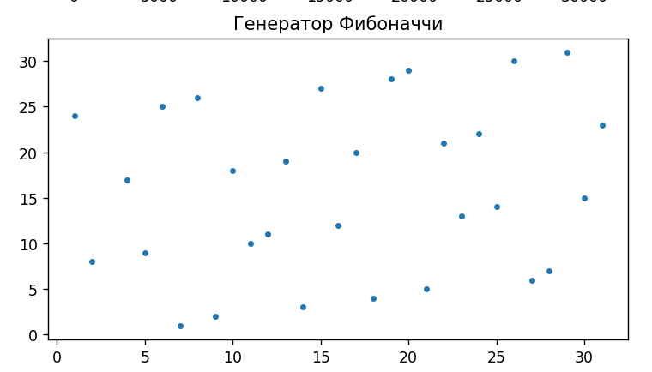

Листинг программы.
package dstu.csae.topg;
import com.github.sh0nk.matplotlib4j.Plot;
import com.github.sh0nk.matplotlib4j.PythonExecutionException;
import dstu.csae.mathutils.MathUtils;
import dstu.csae.topg.data.Sequence;
import java.io.File;
import java.io.FileNotFoundException;
import java.io.IOException;
import java.util.*;
import java.util.stream.Collectors;
import java.util.stream.IntStream;
public class App {
public static final String FILE_DIR = String.join(
File.separator,
List.of(System.getProperty("user.dir"),
"src", "main", "resources")
) + File.separator;
public static void main(String[] args) throws PythonExecutionException, IOException {
Sequence linear = getSequence(
FILE_DIR + "LinearCongruent.txt",
"Линейный генератор");
Sequence square = getSequence(FILE_DIR + "SquareCongruent.txt",
"Квадратичный генератор");
Sequence fibonacci = getSequence(FILE_DIR + "Fibonacci.txt",
"Генератор Фибоначчи");
Sequence geffen = getSequence(FILE_DIR + "geffen.txt",
"Генератор Геффе");
show(linear, square, fibonacci, geffen);
}
public static void show(Sequence ... sequences) throws PythonExecutionException, IOException {
int with = MathUtils.getMultipliersList(sequences.length)
.stream()
.max(Integer :: compareTo)
.orElse(1);
int height = sequences.length / with;
Plot plt = Plot.create();
for(int i = 0; i < with; i ++){
for(int j = 0 ; j < height; j ++){
plt.subplot(with, height, (i * height + j) + 1);
Sequence s = sequences[i * height + j];
ArrayList<Integer> x = IntStream.range(0, s.size() - 1)
.mapToObj(s :: get)
.collect(Collectors.toCollection(ArrayList::new));
ArrayList<Integer> y = IntStream.range(1, s.size())
.mapToObj(s :: get)
.collect(Collectors.toCollection(ArrayList::new));
plt.plot().add(x, y, ".");
plt.title(s.getTitle());
}
}
plt.show();
}
public static Sequence getSequence(String fileName, String title)
throws RuntimeException{
ArrayList<Integer> out;
try(Scanner scanner = new Scanner(new File(fileName))) {
out = Arrays.stream(scanner.nextLine().split("\t"))
.map(Integer::parseInt)
.collect(Collectors.toCollection(ArrayList::new));
} catch (FileNotFoundException e) {
throw new RuntimeException(e);
}
return new Sequence(out, title);
}
}

Вывод по работе.
В лабораторной работе был представлен анализ созданных ранее последовательностей псевдослучайных чисел графическим методом распределения на плоскости.
В качестве входных данных были взяты последовательности из лабораторных работ 1-4.
На основе полученных графиков можно сделать вывод, что линейный конгруэнтный генератор обладает самой большой непредсказуемостью, так как по его распределению невозможно составить «узор» - закономерность появления следующего значения.

